http://goldenelisey.narod.ru/information/trimming.html
СТРИЖКА ГОЛДЕН РЕТРИВЕРА

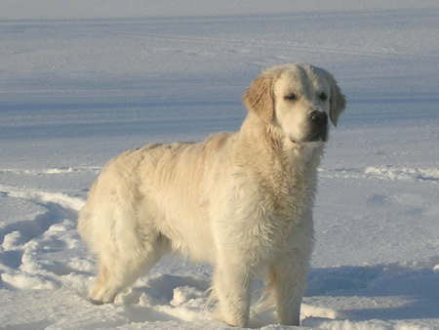
Это не стриженый Голден Ретривер
Ухоженный вид украшает каждого, в том числе Голдена, а перед выставкой стрижка необходима.
Раньше квалифицированных парикмахеров, которые могли бы пострич Голдена не было. Но, времена меняются, Голденов становится все больше. Сейчас можно привести собаку в салон или пригласить опытного грумера домой. Но мне кажется, все же лучше научиться стричь самому, потому что найти парикмахера, который пострижет вашу собаку именно так как Вы хотите, непросто, так как:
- Для Вас Ваша собака уникальна, Вы ее знаете и любите как никто другой;
- Вы знаете Стандарт и хорошо представляете чем ваш Обожаемый Голден отличается от Идеального;
- Собака не хочет стоять, сидеть или лежать не меняя позы час, два или три, поэтому в салоне ее, вероятнее всего, привяжут, и если она к этому не приучена, ее ждет сильный стресс;
- Собака вообще не хочет, чтобы ее трогали, держали за хвост и лязгали у нее в ухе железками незнакомые люди;
- Собаку лучше стричь " в несколько приемов", так меньше устаете вы оба, кроме того, очень полезно не торопясь, на прогулке, посмотреть, что подчеркивает достоинства, а что помогает скрыть недостатки, что нуждается в доделке, а чего лучше не трогать;
- Вы лучше всех знаете, за какое время уши или лапы потеряют вид ( а это время всегда разное), и можете спокойно подготовиться к любой выставке, не думая о том, что перед "Белыми Ночами" у собачьих мастеров то же, что у наших перед Новым Годом;
- Салоны и персональные мастера довольно дороги;
Может быть Вы - счастливчик и Вашего Голдена стрижет человек прекрасно знающий породу и умеющий "видеть" собаку, профессионально владеющий искусством груминга и знаток психологии собак - тогда не читайте дальше, а позвоните, пожалуйста мне и дайте телефончик!
Я не профессионал и не возьмусь вести мастер-класс, но если мой опыт Вам поможет, буду искренне рада.
Вам понадобятся:
- Стол. На полу стричь неудобно. Прекрасно, если у Вас есть специальный стол для груминга. Подойдет и любой другой - устойчивый, достаточного размера и с нескользкой поверхностью.
У меня, например, это натянутое толстое сукно;
- Расческа с редкими зубцами;
- Щетка, лучше из натуральной щетины;
- "Тоненькая" расческа;
- "Прямые" или изогнутые ножницы, довольно большие, для стрижки хвоста;
- Небольшие ножницы с тупыми кончиками;
- Филировочные ножницы;
- Есть еще штуковина, которая в наших магазинах называется "кошачий колтунорез".
Производит ее фирма "Марс". Очень удобна для выборки подшерстка.
Лучший размер - 4мм, 20 зубчиков.
Очень важно:
- До начала стрижки тщательно расчешите всю собаку и посмотрите на нее "целиком ", лучше всего в выставочной стойке;
- Никогда не стригите грязную и непрочесанную собаку;
- Всегда лучше состричь меньше, чем больше;
- После одного - двух движений ножницами, расчешите, посмотрите, что получилось;
- Никогда не стригите " поперек" направления роста шерсти;
- Направление движения филировочных ножниц - снизу вверх, при этом захватывайте не верхний, а нижние слои шерсти;
- Если у Вашего Голдена подшерсток светлее - будьте предельно внимательны!
Вы очень упростите себе и Голдену жизнь, если приучите его к столу (специальному или обыкновенному, только не скользкому), и к звуку ножниц, пока он еще щенок. Просто расчесывайте его на столе. Голденам это доставляет большое удовольствие.
О модах
На разных континентах выставочные моды существенно различаются. В Америке и Канаде шерсть на груди и шее практически не состригается, ей скорее просто придают форму, хвост, как правило, закруглен на конце.
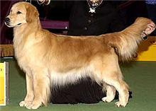
CH Redog's Pinkie
В Европе и шея и грудь выглядят совсем иначе, хвост "перо" более острое.
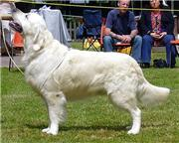
CH Goldenquest Ambassador
Кто-то из нас живет в Европе, кто-то в Азии, но явно не в Америке, и вероятнее всего, у нас станет общепринятой европейская стрижка.
Разумеется, "европейский" вариант тоже подвержен веяниям моды.
Так, например, сейчас Голден должен выглядеть более естественно, поэтому шерсть на ушах оставляют длиннее, и грудь стригут по-другому. Если раньше грудь выстригалась очень значительно, то теперь стригут собственно шею, а грудь почти не трогают.
Возможно, мы изобретем что-то национальное, но за шесть с половиной лет, что я выставляю своих собак, нестриженые вообще Голдены появляются на выставках все реже, а вот подстриженных кое-как довольно много.
Я думаю, что знать " как носят", конечно, нужно, но постричь " к лицу" все-таки важнее. И если вашей собаке больше идут коротко снятые уши, или у нее такая грива, что плечо выглядит загруженным - стригите! Бог с ней, с модой.
Мне кажется, не важно, откуда начинать: главное - не торопиться.
Лично я предпочитаю последовательность: лапы - хвост - шея и грудь - уши. Мне так легче видеть пропорции.
Лапы
В соответствии со Стандартом, у Голдена должна быть "кошачья", собранная в комок лапа.
Лапы очень видны на ринге и хорошо постриженные лапы придают Голдену ухоженный вид.
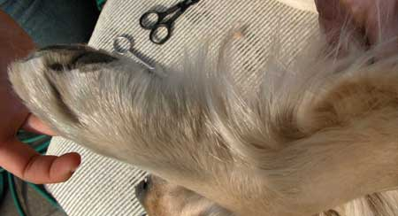
Передняя лапа, вид сбоку.
Шерсть, растущая между пальцами снизу просто сострижена начерно вровень с подушечками
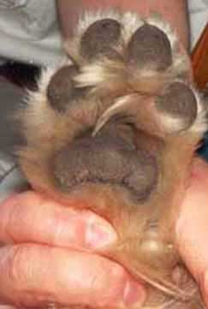 | 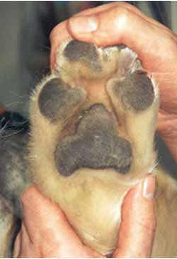
Bот нестриженая и выстриженая " снизу " лапы
И на передних и на задних лапах небольшими ножницами с тупыми кончиками выстригается шерсть между пальцами (осторожно - там перепонки и вообще чувствительно!)
В Европе просто состригают шерсть снизу лапы вровень с подушечками. Поскольку я человек ленивый, я теперь летом стригу "как в Европе", а "как раньше" стригу зимой. Меньше налипает снега, собаки лучше бегают по снегу и меньше выкусывают лед. Потом я вытаскиваю наверх длинные пряди, отросшие между пальцами и убираю их филировочными ножницами.
Передние лапы удобнее стричь если собака стоит или лежит. Задние - если стоит.
Постепенно при помощи тоненькой плоской расчески, филировочных ножниц и аккуратности лапе придается Божеский вид - расческой шерсть поднимается перпендикулярно к коже, а ножницами выравнивается по длине.
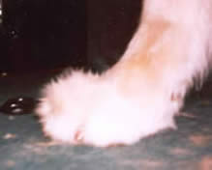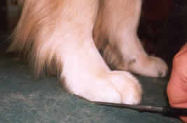
Немного похоже на популярную стрижку "ежиком" или как если бы Вы стригли помпон. Длина оставляется "до стола", то есть, когда собака стоит, когти не должны быть видны. Это не сложно, но требует навыка и терпения.
В Европе стригут чуть короче, так что ногти, наоборот, видны. Там и ногти оставляют длиннее.
Когда вся лапа становится опрятной, наносится последний штрих - Вы ставите собаку и проходите ножницами по кругу, подравнивая.
Сейчас, при довольно большом опыте, на одну лапу у меня уходит 10-15 минут, в зависимости от степени запущенности + перекур. Так как даже у одной собаки 4 лапы, считайте сами, сколько терпения Вам понадобится.
ПЕРЕДНИЕ ЛАПЫ. Очесы на передних лапах
Очесы относятся к уборному, то есть украшающему волосу, и действительно очень украшают Голдена, когда чистые и расчесанные. Стричь их просто и недолго. Технология такая же как и при стрижке хвоста - многократно прочесываете, раскладываете на столе и придаете желаемую форму.
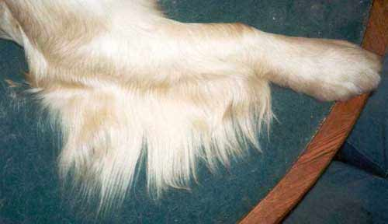
Нестриженые очесы
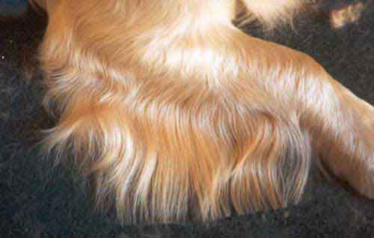
Стриженые очесы
Побывав на на нескольких выставках в Германии, Бельгии и Люксембурге, могу сказать, что там передние лапы стригут несколько иначе:
- очесы на передних лапах не стригут вообще, а каждую волосинку берегут так, как будто это волос из бороды Хоттабыча;
- шерсть между пальцами (с нижней стороны лапы) не выстригается, а стрижется до уровня подушечек;.
- шерсть до пятки на передних лапах снимается коротко;
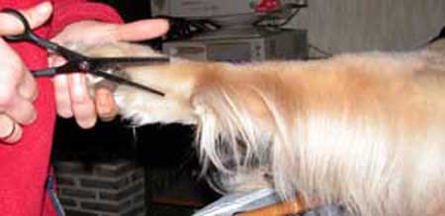
Шерсть до пятки состригаем филировочными ножницами
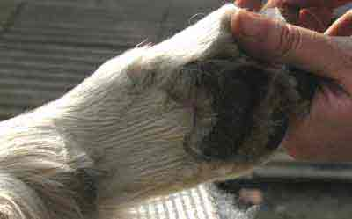
Примерно так
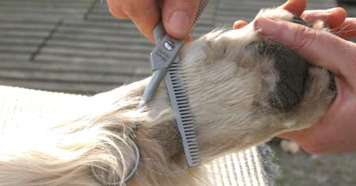
Зачищаем филировочными ножницами
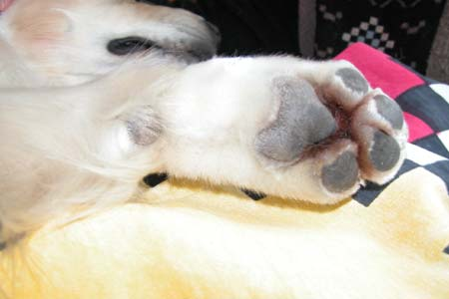
Смотрим с этой стороны - лапа готова
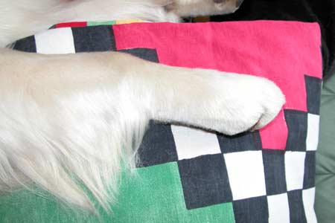
Смотрим с другой стороны - лапа готова
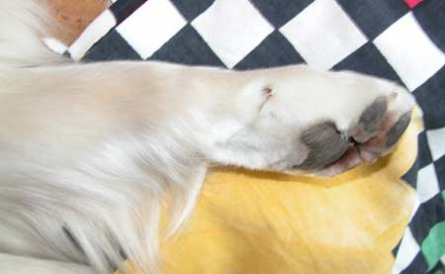
Смотрим с третьей стороны... Лапа готова!
ЗАДНИЕ ЛАПЫ
Собственно лапы стрижем точно также как передние. Щетки стригутся иначе.
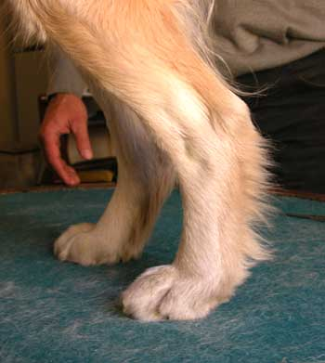
Так выглядят давно нестриженые щетки задних лап.
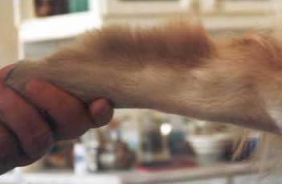
Собака лежит на животе, лапа оттягивается назад.
По-моему это самая удобная позиция для стрижки щеток задних лап.
Шерсть расчесывается, "ставится" перпендикулярно к лапе и стрижется филировочными ножницами.
Длина оставляется 5-7-10 мм.
Какую длину оставить, как всегда решается "от собаки". Если кость тонковата - чуть больше. Если есть хотя бы намек на "Х" задних, оставляйте с внутренней стороны чуть длиннее. То есть не забывайте про самое главное - стрижка должна подчеркнуть достоинства и замаскировать изъяны. Эксперт не будет рассматривать каждую щетку, он видит собаку в стойке и в движении в целом!
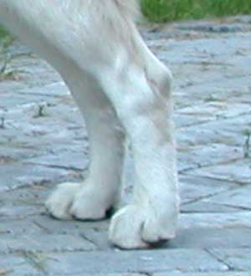
Подстриженная задняя лапа
И еще одна важная вещь. Шерсть непосредственно над скакательным суставом убирается так, чтобы сустав был хорошо виден. Филировочными ножницами, сохраняя "естественный" вид.
Если углы хорошие, это их подчеркнет, если углы задних меньше, чем хотелось бы,
такая стрижка сделает их зрительно четче.
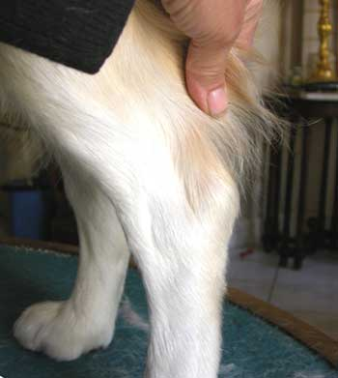
Именно эта шерсть убирается, открывая скакательный сустав.

Когти
Когти нужно стричь. Слишком длинные когти не дают собаке "собрать лапу" и правильно ее ставить. Соответственно нарушается способность лапы к амортизации. Кроме того, если когти длинные, лапа не будет выглядеть красиво.
Чем длиннее когти, тем вероятнее опасность травмы - коготь может зацепиться и более или менее сильно оторваться от подушечки. У моей Герды такое было - заживает долго и вообще неприятно.

Когти нужно стричь очень осторожно, чтобы не задеть живую ткань. Случаи гибели собаки от "отхваченного лишнего" при стрижке когтей мне лично неизвестны, но кровотечение может быть очень сильным. Я совершила именно эту ошибку с Гердой, второпях, и только через два с лишним часа удалось остановить кровотечение. И еще пару дней пришлось ходить в повязке.
Что делать, если кровит? Очень эффективно - насыпать в блюдце муки и поставить туда лапу. Мука образует корочку. Можно прижечь " кашицей " из марганцовки, но только аккуратно, именно место травмы.
У меня под рукой не было ни того ни другого, а крови была лужица, и она все увеличивалась.Пришлось накладывать жгут и очень долго держать лапу в перекиси водорода.
Cрезать нужно ороговевшую часть когтя. У многих собак эта часть полупрозрачна, если посмотреть на свет. Острые края можно обточить пилкой для ногтей, а можно походить по асфальту. Когти очень хорошо стачиваются об асфальт.
Чем стричь? По-моему лучше всего специальным когтерезом типа " гильотина", детские коготки можно и обыкновенными щипчиками для ногтей.
ШТАНЫ
Случается так, что штаны превращаются в шаровары.
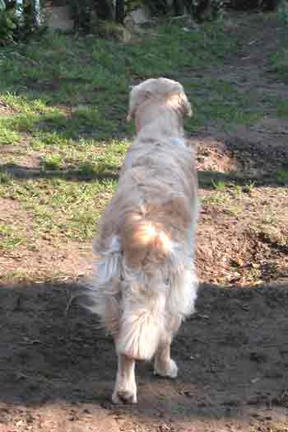
Как ни жалко состригать эти шелковые пряди, гармония требует жертв. Я напоминаю себе, что для эксперта, вероятнее всего, штаны не являются фетишем и урезаю шаровары во имя красоты и соразмерности.
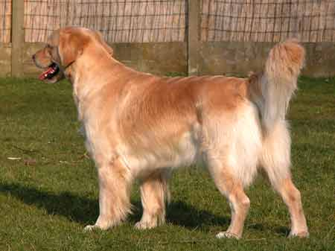
Мне кажется, что и в данном случае "штанов" даже чуть-чуть более чем достаточно.
ХВОСТ
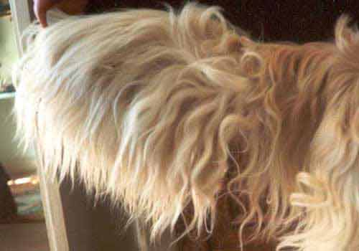
Хвост, роскошный золотой хвост, безусловно - украшение ретривера.
Вот прекрасный, но нерасчесанный и неподстриженный хвост . Выглядит современно, но CACIB не дадут. Традиционно хвост стрижется по длине - до скакательного сустава, по форме - в форме пера.Сначала хвост очень тщательно расчесывается. Потом он тщательно расчесывается еще раз.Потом Вы берете хвост в руку как стакан, и скользя от основания вниз, опускаетесь на уровень скакательного сустава.
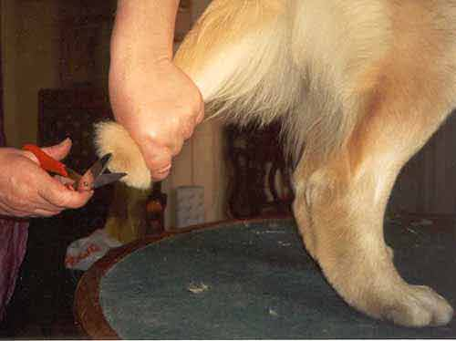
Легко почувствовать окончание хвоста - последний позвонок. Прибавив 1-2 см. от скакательного сустава вниз (на выравнивание), Вы отрезаете лишнее.
Если Вы не очень опытны в стрижке (а если вы опытны, Вы не станете это читать), прибавьте 2-3 см. на выравнивание. И не смотрите на щетки задних. Их сейчас так не стригут!Потом опять расчесываете ( вообще с расчесыванием переборщить невозможно) и раскладываете хвост на столе. По-моему на столе удобнее, чем на полу.
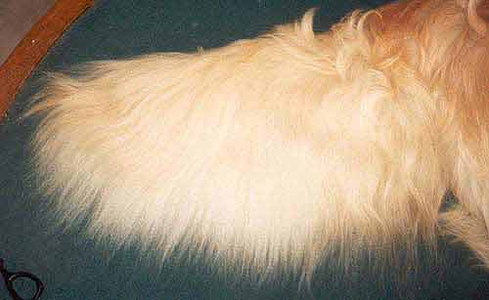
Представляете себе перо, берете ножницы...и...
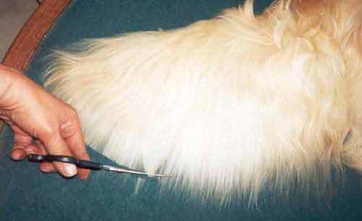
придаете хвосту форму пера. Длинные ножницы удобнее коротких. Еще удобнее изогнутые.
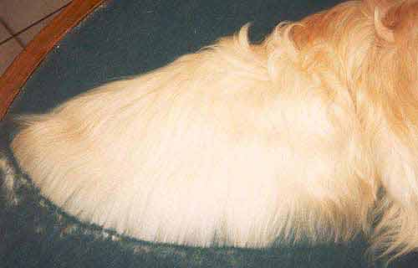
Потом расчесываете и подравниваете хвост столько раз, сколько необходимо, ставите собаку в выставочную стойку и проверяете, нужно ли еще подкоротить, подровнять, изменить немного форму, исходя из гармоничности облика Голдена в целом.
Процесс творческий по сути, но требующий педантичности.
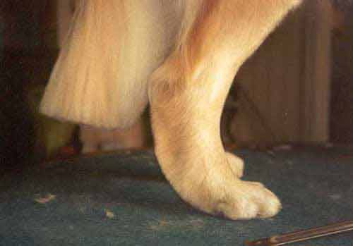
Чуть длинновато, но близко к правде.
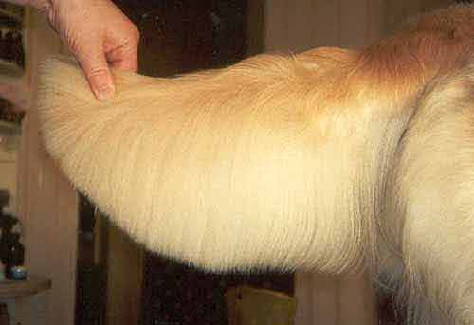
Видите - неровно.Общее правило - срезайте меньше, чем Вам хочется и не забывайте, что впереди у каждого из нас Вечность.

Уши и шея:
Так выглядят нестриженые ушки.
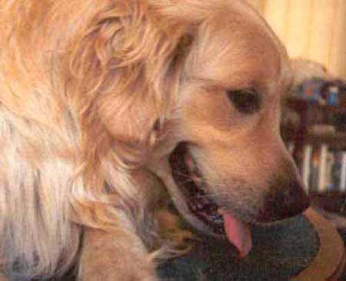
Cначала я филировочными ножницами выстригаю вихры и кудри за ухом.
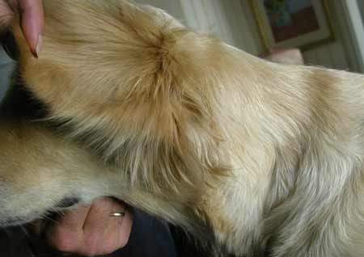
Вот эти вихры и кудри. Последовательность все время та же: расчесать - 2-3 движения ножницами - расчесать, посмотреть внимательно.
Ножницы направлены снизу вверх и погружаются в подшерсток. Если у вашего Голдена подшерсток светлее остевого волоса, будьте особенно внимательны, чтобы не получилось светлых проплешин.

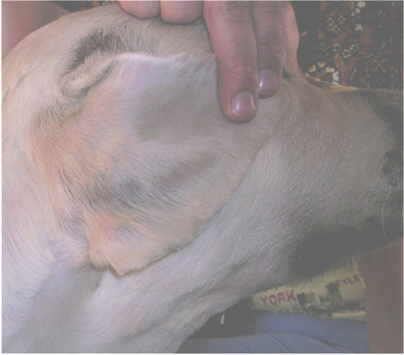

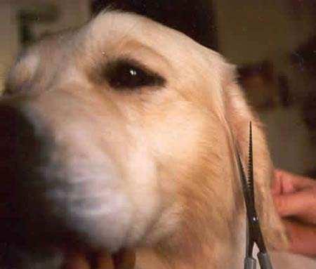
Покончив вчерне с вихрами за ухом, можно поднять ухо и срезать филировочными ножницами лишнее в районе козелка. Здесь полезно время от времени отступать на шаг назад и смотреть, что получается " анфас".
Хочется не перестричь, чтобы собака выглядела опрятно, но естественно, даже если заложит уши.
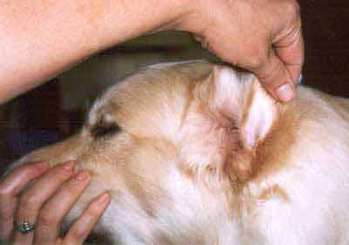
Лишнюю шерсть на внутренней стороне уха удобно состригать небольшими ножницами с тупыми кончиками. Там есть один нюанс - у большинства Голденов ухо изнутри имеет двуслойный участок (отмечено красным). Посмотрите внимательно, в этом месте ухо ОЧЕНЬ легко обрезать.
Ну, дальше самое сложное -собственно ухо. Секрет успеха все тот же - по миллиметру.
Голден не должен выглядеть новобранцем.
Удобно пользоваться тоненькой расческой с частыми зубчиками, прочесывать ухо от кончика к основанию.
Поднимите шерсть и сделайте пару движений филировочными ножницами, двигаясь от кончика уха к основанию, то есть опять против направления роста шерсти. Пара движений ножницами - расчесать - посмотреть.
Представьте себе, что Вы стрижете газон, расположенный в вертикальной плоскости.
И последнее - ухо обводится по кромке, изнутри и снаружи филировочными ножницами. Здесь опять нужно особенное внимание, чтобы не обрезать ухо.
Аккуратно стрижем дальше.

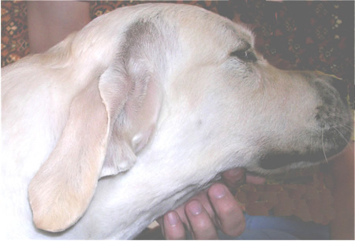
Ну вот, и ухо и за ухом пострижено.

Шея и грудь
Сначала наметьте мысленно линии стрижки. Можно намочить, пригладить и посмотреть как меняется соотношение объемов "голова-шея-грудь" анфас и в профиль.
Потом филировочными ( и только филировочными!) ножницами уберите очевидно лишнее.
И если Вы стрижете в первый раз, то методом последовательных приближений!
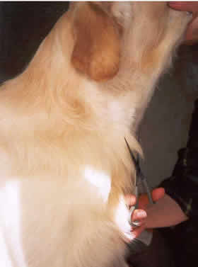
Самое главное - не торопитесь! По моему опыту, первую стрижку лучше делать в два, а то и в три приема.
Сначала - начерно. Прежде чем начинать, отметьте точку на груди, (можно фломастером, только СМЫВАЕМЫМ ), где будет смыкаться грива.
Ниже этой точки - только подравнивание отдельных прядей.
Расчесали, срезали прядь, расчесали, посмотрели и.т.д. Оставляем все участки длиннее чем хочется.
Как следует разглядели черновик прекрасного будущего на прогулке и стрижем набело - оставляя нужную длину.
Шею гораздо удобнее стричь вдвоем.
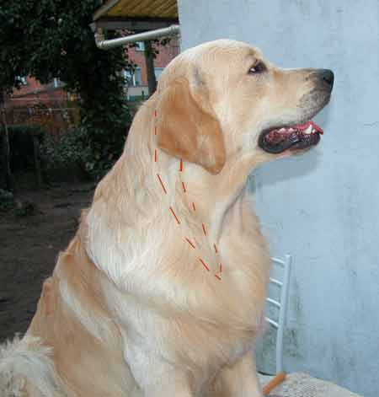
Видите, шея спереди уже готова, дальше выстригаем часть шеи "внутри пунктира".
Важно, чтобы переход от состриженого к нестриженому был плавным, без резких границ.
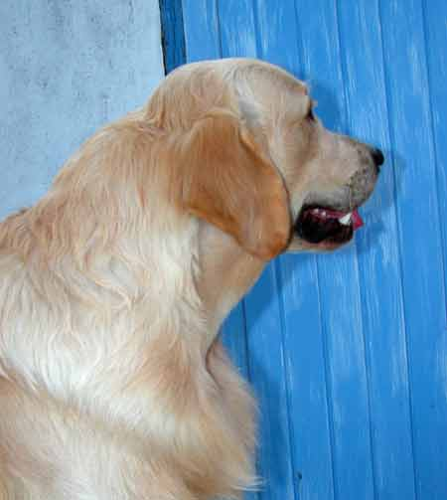
На этой фотографии очень хорошо видна резкая граница.
Ее надо убрать, а вот ухо трогать больше не стоит.
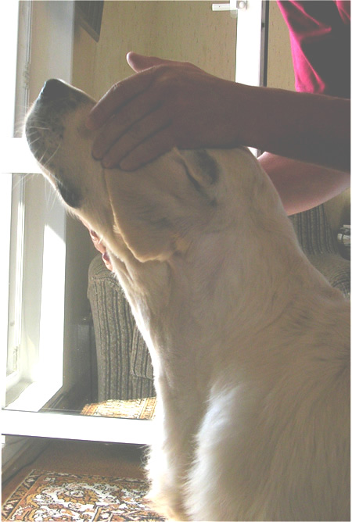
Вот и стриженая шея сбоку
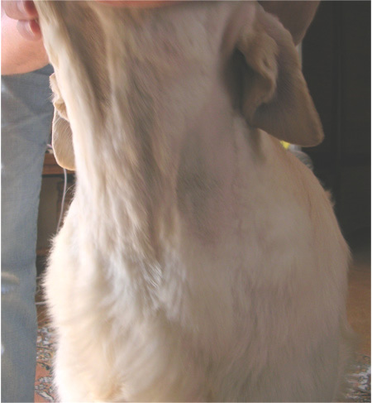
Шея спереди
Примерно так, плюс еще пару недель на принятие шерстью естественного вида. Вот так постепенно мы приближаемся к желаемому результату.

По моему убеждению, стрижка Голдена, это одно из немногих дел, где перфекционизм полезен.
Это поле для творчества и времени не жалко совершенно, потому что перебирать золотое руно - это же удовольствие!
Что могу добавить...Знание Стандарта и своей собаки важнее отдельно взятых навыков стрижки.
Старое правило "если у вас кривые ноги, делайте большое декольте", работает и с Золотыми.
Не менее старое "усердие все превозмогает" приложимо и в этом случае.
В статье использованы материалы из
статьи Татьяны Храмченко с сайта
http://www.ambergold.ru/

